|  |  |  |
| --- | --- | --- |
| REPUBLICA MOLDOVA  **CONSILIUL RAIONAL HÎNCEŞTI**  MD-3400, or. Hînceşti, str. M. Hîncu, 126  tel. (269) 2-20-48, fax (269) 2-23-02,  E-mail: consiliul@hincesti.md |  | РЕСПУБЛИКА МОЛДОВА  **РАЙОHНЫЙ СОВЕТ ХЫНЧЕШТЬ**  МД-3400, г. Хынчешть, ул. М.Хынку, 126  тел. (269) 2-20-48, факс (269) 2-23-02,  E-mail: consiliul@hincesti.md |

**D E C I Z I E PROIECT**

**mun.Hînceşti**

**din 27 noiembrie 2020 nr. 05/**

**Cu privire la atribuire în folosință a unui**

**sector de teren Primăriei municipiului Hîncești**

Examinând solicitarea „Primăriei municipiului Hîncești” (nr.02/1- 37/1635 din 10.11.2020) privind atribuirea în folosință, în condițiile încheierii contractului de comodat, a unui sector de teren din terenul proprietate publică a raionului Hîncești, teren aferent clădirei existente „Fosta cazangerie Ceaikovskhi” și entitatea publică de stat-solicitatoare (numărul cadastral 5301205.083), pentru construcția unei platforme de gunoi moderne, în temeiul prevederilor art. 9 și 15 din Codul Funciar, art. 9 alin. (2) lit. h) din Legea nr.121-XVI din 4 mai 2007 privind administrarea şi deetatizarea proprietăţii publice și în conformitate cu dispoziţiile alin.(2) art.43 şi alin.(1) art.46 din Legea nr.436-XVI din 28.12.2006 privind administraţia publică locală, Consiliul raional DECIDE:

1. Se atribuie în folosință „Primăriei municipiului Hîncești” pentru construcția unei platforme de gunoi moderne, cu titlu gratuit, pe un termen de 3 ani, în hotarele și cu configurația indicate în anexă, o parte de teren cu suprafața de 0,001575 ha din terenul aferent clădirei existente „Fosta cazangerie Ceaikovskhi, identificat sub numărul cadastral 5301205.083, categoria de destinație „*din intravilanul localităților*”, modul de folosință „*construcții și curți*”.
2. Se pune în sarcină dlui Rachiu Victor, șeful Serviciului relații funciare și cadastru, să iniţieze executarea lucrării cadastrale de reprezentare pe planul cadastral a părții din teren ce se atribuie.
3. După elaborarea planului cadastral cu reprezentarea părții din teren ce se atribuie în folosință, dl PASCAL Sergiu, specialist principal (jurist) în Aparatul președintelui raionului va elabora, în coordonare cu reprezentantul beneficiarului sectorului de teren, proiectul contractului de comodat și îl va prezinta părților pentru semnare.
4. Controlul executării deciziei date se pune în seamă dl CORNEI Dumitru, vicepreședinte al raionului.

**Preşedintele şedinţei**

Contrasemnează:

# **Secretarul Consiliului**

# **Raional Hînceşti Elena Moraru Toma**

Inițiat: ______________ Levinschi Iurie, președinte al raionului;

Executat: _______________ Moraru Elena, arhitect- șef al raionului Hîncești;

Coordonat: _______________, Sergiu Pascal, specialist principal (jurist), Aparatul Preşedintelui Raionului.

Anexă la decizia Consiliului raional

Hînceşti nr. 05/ din 27.11.2020

***Planul cadastral***

***al terenului cu reprezentarea părții din teren ce se atribuie în folosință***

***„Primăriei municipiului Hîncești”***

*numărul cadastral – 5301205.083; suprafaţa părții terenului ce se atribuie* – *0,001575 ha*;

*categoria de destinație* – *din intravilanul localităților*; *modul de folosinţă* – *construcţii și curți*.

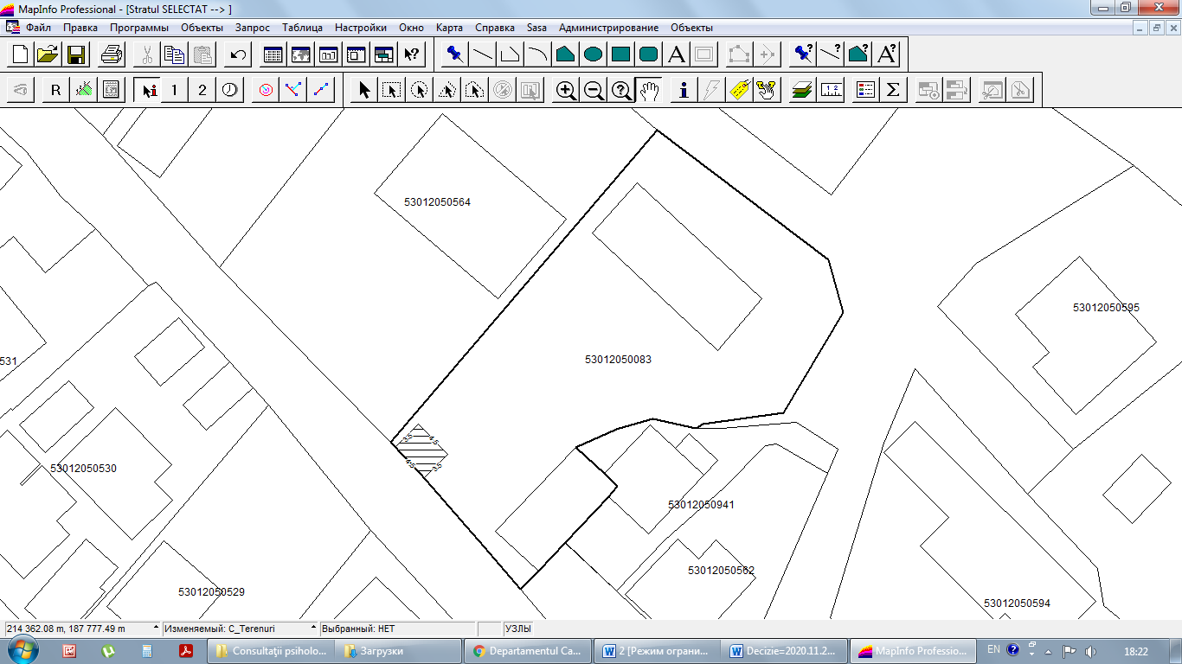

***zona hașurată*** – limitele părții de teren ce se atribuie în folosință.

***Coordonat***:

Preşedintele r-nului Hînceşti _____________ Iurie LEVINSCHI

Şeful Serviciului relaţii funciare şi cadastru _____________ Victor RACHIU

# **Secretarul Consiliului**

**Raional Hînceşti Elena MORARU TOMA**

**NOTA INFORMATIVĂ**

**la proiectul Deciziei ,, Cu privire la atribuire în folosință a unui**

**sector de teren Primăriei municipiului Hîncești”**

|  |
| --- |
| **1. Cauzele care au condiţionat elaborarea proiectului, iniţiatorii şi autorii proiectului** |
| În scopul examiării solicitării „Primăriei municipiului Hîncești” (nr.02/1- 37/1635 din 10.11.2020) privind atribuirea în folosință, în condițiile încheierii contractului de comodat, a unui sector de teren din terenul proprietate publică a raionului Hîncești, teren aferent clădirii existente „Fosta cazangerie Ceaikovski” pentru construcția unei platforme de gunoi moderne , totodată în scopul de utilitate socială pentru locuitorii mun.Hîncești. Inițiatorul proiectului este Președintele Raionului Hîncești. Autorul proiectului este arhitect-șef al raionului. |
| **2. Modul de reglementare a problemelor abordate în proiect de cadru normativ în vigoare** |
| Soluţionarea cazului este reglementat de prevederile în temeiul prevederilor art. 9 și 15 din Codul Funciar, art. 9 alin. (2) lit. h) din Legea nr.121-XVI din 4 mai 2007 privind administrarea şi deetatizarea proprietății publice și în conformitate cu dispozițiile alin.(2) art.43 şi alin.(1) art.46 din Legea nr.436-XVI din 28.12.2006 privind administrația publică locală |
| **3. Scopul şi obiectivele proiectului** |
| Proiectul de **Deciziei ,, Cu privire la atribuire în folosință a unui sector de teren Primăriei municipiului Hîncești”,** urmărește scopul de a atribui în folosință, în condițiile încheierii contractului de comodat, a unui sector de teren din terenul proprietate publică a raionului Hîncești, teren aferent clădirii existente „Fosta cazangerie Ceaikovski” pentru construcția unei platforme de gunoi moderne , totodată în scopul de utilitate socială pentru locuitorii mun.Hîncești. |
| **4. Estimarea riscurilor legate de implementarea acestui proiect** |
| Riscurile estimate nu sunt . |
| **6. Modul de incorporare a proiectului în sistemul actelor normative în vigoare, actele normative care trebuie elaborate sau modificate după adoptarea proiectului** |
| Proiectul de decizie nr. 05/__ din ___ noiembrie 2020, **Cu privire la atribuire în folosință a unui sector de teren Primăriei municipiului Hîncești”,** nu contravine și nu necesită modificări ale actelor normative în vigoare. |

**Arhitect-șef al raionului Elena MORARU**